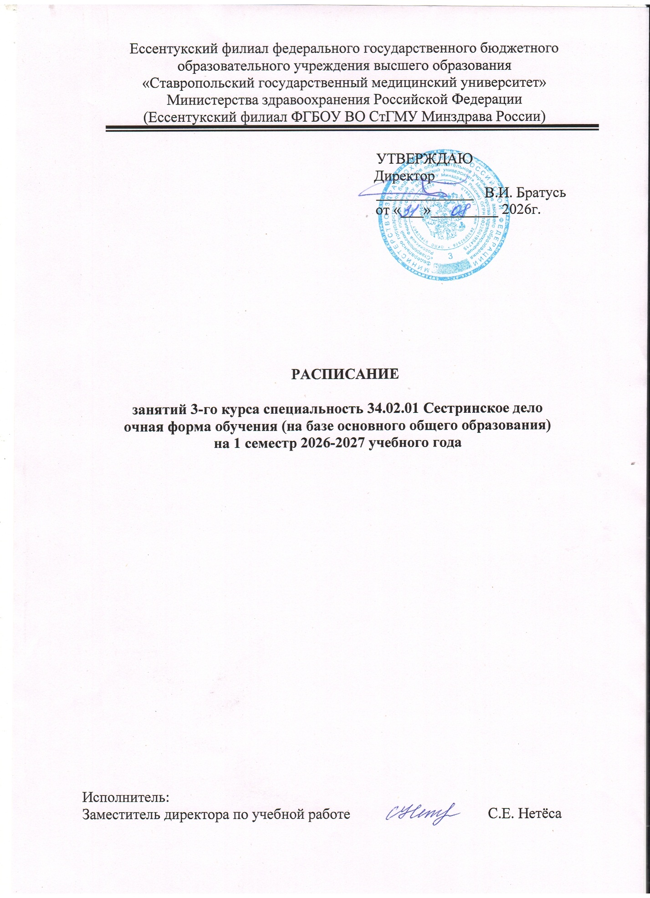

РАСПИСАНИЕ ЗАНЯТИЙ НА 2026-2027 УЧ.ГОД

342 |  | СЕНТЯБРЬ
Понедельник |  |  | 7 | 14 | 21 | 28
Понедельник | 8.00 9.35 |  | СУ в терапии  Попова В.В. (308)
Понедельник | 9.45 11.20 |  | СУ в хир. и травм.  Шогенова Ф.М. | СУ в хир. и травм.  Шогенова Ф.М. | СУ в ак. и гин.(прак.)  Лысенко Г.В.(208)
Понедельник | 11.50 13.25 |  | СУ в ак. и гин.(прак.)  Лысенко Г.В.(208) | СУ в ак. и гин.(прак.)  Лысенко Г.В.(208) | СУ в ак. и гин.(прак.)  Лысенко Г.В.(208)
Понедельник | 13.35 15.10 |  | СУ в ак. и гин.(прак.)  Лысенко Г.В.(208) | СУ в ак. и гин.(прак.)  Лысенко Г.В.(208) | Курсовая работа  Кравчук Е.В.(201)
Понедельник | 15.20 17.00 |  |  |  | СУ в хир. и травм.  Шогенова Ф.М. | СУ в хир. и травм.  Шогенова Ф.М.
Понедельник | 17.05 18.40 |  |  |  |  | СУ в хир. и травм.  Шогенова Ф.М.
Вторник |  | 1 | 8 | 15 | 22 | 29
Вторник | 8.00 9.35 |  |  |  |  | СУ в хир. и травм.  Шогенова Ф.М.
Вторник | 9.45 11.20 |  |  |  | СУ в хир. и травм.  Шогенова Ф.М. | СУ в хир. и травм.(прак.)  Кравчук Е.В.(201)
Вторник | 11.50 13.25 |  |  | СУ в хир. и травм.(прак.)  Кравчук Е.В.(201) | СУ в хир. и травм.(прак.)  Кравчук Е.В.(201) | СУ в хир. и травм.(прак.)  Кравчук Е.В.(201)
Вторник | 13.35 15.10 | Док. и контр. в проф. деят.  Домницкая В.Г.(302) | Осн. береж. произв.  Домницкая В.Г.(302) | СУ в хир. и травм.(прак.)  Кравчук Е.В.(201) | СУ в хир. и травм.(прак.)  Кравчук Е.В.(201)
Вторник | 15.20 17.00 | СУ в ак. и гин.  Лысенко Г.В.(208) | СУ в терапии  Попова В.В. (308) | СУ в хир. и травм.  Шогенова Ф.М.
Вторник | 17.05 18.40 |  | СУ в хир. и травм.  Шогенова Ф.М.
Среда |  | 2 | 9 | 16 | 23 | 30
Среда | 8.00 9.35 | Курсовая работа  Кравчук Е.В.(201)
Среда | 9.45 11.20 | СУ в хир. и травм.  Шогенова Ф.М.(302) |  | СУ в хир. и травм.  Шогенова Ф.М. |  | СУ в хир. и травм.(прак.)  Кравчук Е.В.(201)
Среда | 11.50 13.25 | Физ. культура  Стороженко Т.Н. (113) |  | Осн. береж. произв.  Домницкая В.Г.(302) | Осн. береж. произв.  Домницкая В.Г.(302) | СУ в хир. и травм.(прак.)  Кравчук Е.В.(201)
Среда | 13.35 15.10 | СУ в педиатрии  Стенина А.П.(001) | Осн. береж. произв.  Домницкая В.Г.(302) (302) | СУ в педиатрии  Стенина А.П.(001) | СУ в педиатрии  Стенина А.П.(001) | СУ в педиатрии  Стенина А.П.(001)
Среда | 15.20 17.00 |  | СУ в терапии  Попова В.В. (308) |  | СУ в хир. и травм.  Шогенова Ф.М. | СУ в хир. и травм.  Шогенова Ф.М.
Среда | 17.05 18.40 |  | Физ. культура  Стороженко Т.Н. (113) |  | Физ. культура  Стороженко Т.Н. (113)
Четверг |  | 3 | 10 | 17 | 24
Четверг | 8.00 9.35 |  |  | Физ. культура  Стороженко Т.Н. (113)
Четверг | 9.45 11.20 |  |  | СУ в хир. и травм.  Шогенова Ф.М.
Четверг | 11.50 13.25 | СУ в хир. и травм.  Шогенова Ф.М.(202) | Осн. береж. произв.  Домницкая В.Г.(302) | Осн. береж. произв.  Домницкая В.Г.(302)
Четверг | 13.35 15.10 | Осн. береж. произв.  Домницкая В.Г.(302) | СУ в хир. и травм.  Шогенова Ф.М. |  | СУ в хир. и травм.  Шогенова Ф.М.
Четверг | 15.20 17.00 | СУ в педиатрии  Стенина А.П.(001) | СУ в терапии (прак.)  Попова В.В. (308) |  | СУ в терапии  Попова В.В. (308)
Четверг | 17.05 18.40 | СУ в терапии  Попова В.В. (308) | СУ в терапии (прак.)  Попова В.В. (308) |  | Физ. культура  Стороженко Т.Н. (113)
Пятница |  | 4 | 11 | 18 | 25
Пятница | 8.00 9.35 |  |  | СУ в терапии  Попова В.В. (308) | СУ в хир. и травм.(прак.)  Кравчук Е.В.(201)
Пятница | 9.45 11.20 |  | СУ в педиатрии  Стенина А.П.(001) | СУ в педиатрии  Стенина А.П.(001) | СУ в хир. и травм.(прак.)  Кравчук Е.В.(201)
Пятница | 11.50 13.25 |  | СУ в хир. и травм.(прак.)  Кравчук Е.В.(201) | СУ в хир. и травм.(прак.)  Кравчук Е.В.(201) | СУ в ак. и гин.(прак.)  Лысенко Г.В.(208)
Пятница | 13.35 15.10 | СУ в ак. и гин.  Лысенко Г.В.(208) | СУ в хир. и травм.(прак.)  Кравчук Е.В.(201) | СУ в хир. и травм.(прак.)  Кравчук Е.В.(201) | СУ в ак. и гин.(прак.)  Лысенко Г.В.(208)
Пятница | 15.20 17.00 | СУ в хир. и травм.  Шогенова Ф.М.(302) | СУ в хир. и травм.  Шогенова Ф.М.
Пятница | 17.05 18.40 | СУ в терапии  Попова В.В. (308)
Суббота |  | 5 | 12 | 19 | 26
Суббота | 8.00 9.35 |  |  | Док. и контр. в проф. деят.  Ромашина Е.Н.
Суббота | 9.45 11.20 | СУ в хир. и травм.  Шогенова Ф.М.(303) |  | Осн. береж. произв.  Домницкая В.Г.(302)
Суббота | 11.50 13.25 | Док. и контр. в проф. деят.  Ромашина Е.Н.(303)
Суббота | 13.35 15.10 | Физ. культура  Стороженко Т.Н. (113)
Суббота | 15.20 17.00
Суббота | 17.05 18.40

